Tên – Lớp – MSSV – Nhóm 24.Nh15:
1. Phan Thanh Duy – 24T_DT3 – 102240130 (Nhóm trưởng)
2. Nguyễn Hoàng Hiếu – 24T_DT3 – 102240135
3. Huỳnh Hiếu Nghĩa – 24T_DT3 - 102240152

SƠ ĐỒ UML

1. Class Diagram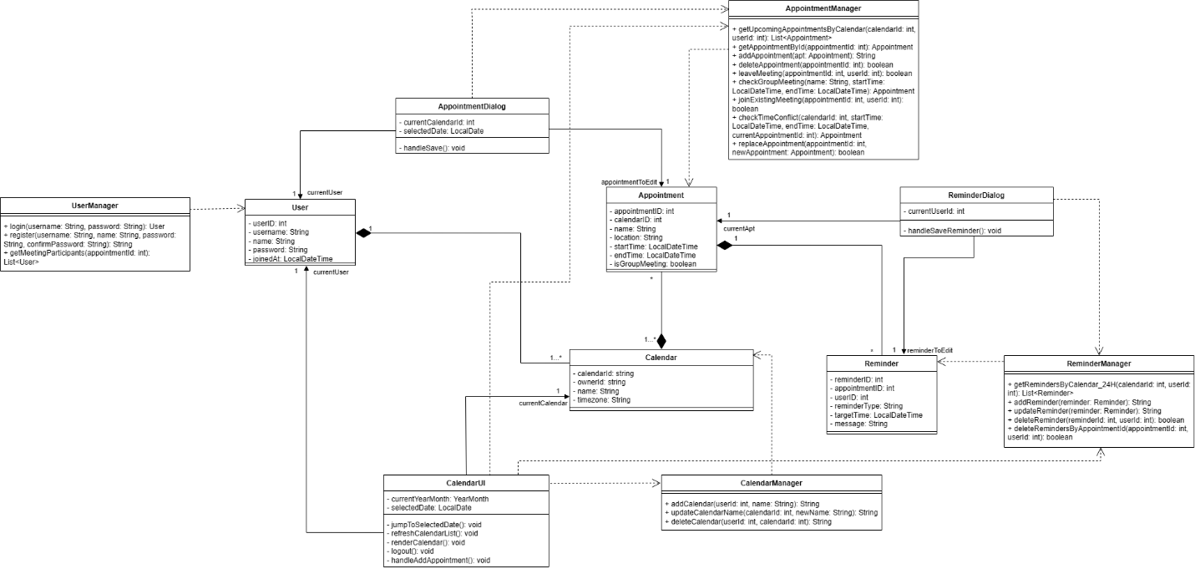

2. Sequence Diagram
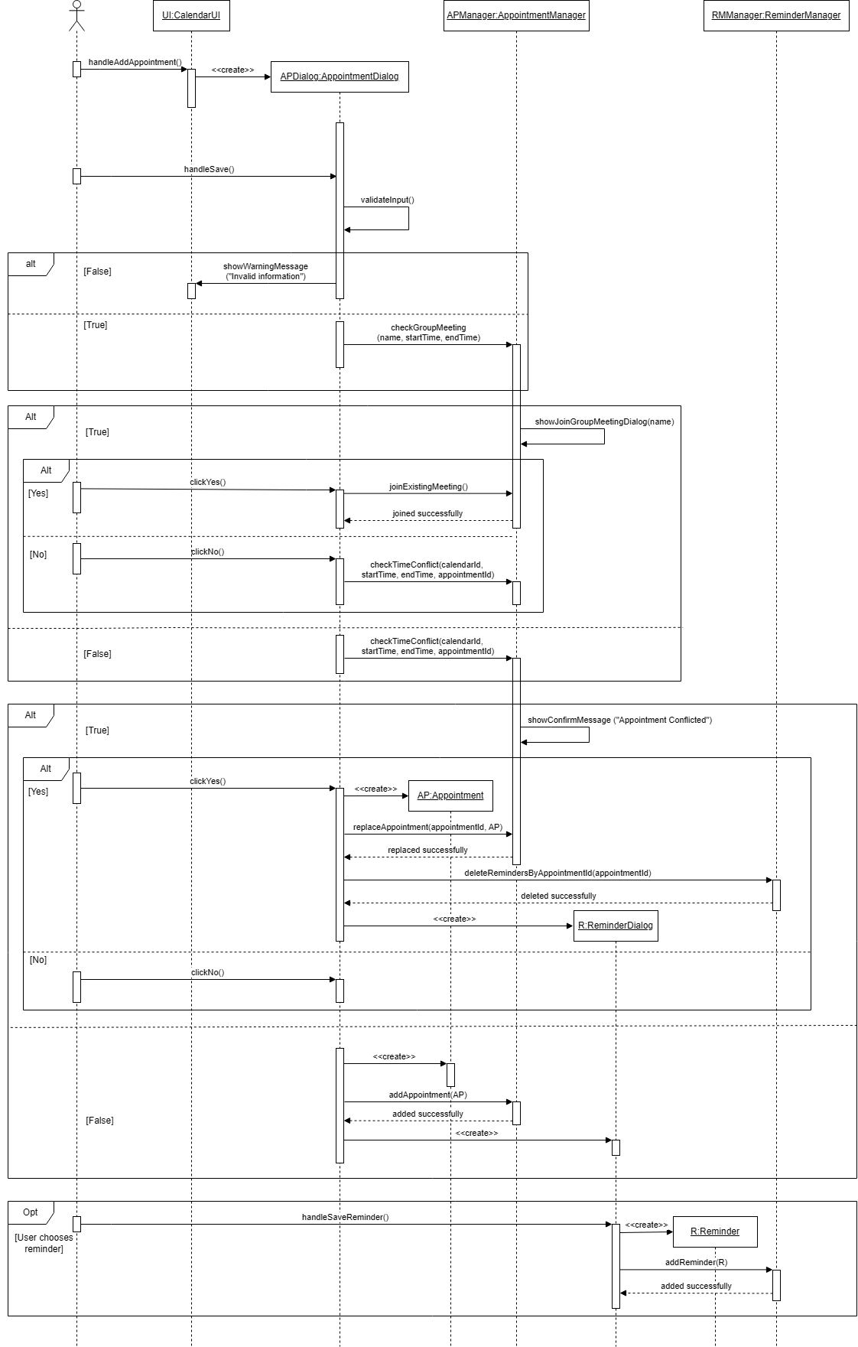

KẾT QUẢ CHẠY CHƯƠNG TRÌNH
1. Giao diện đăng nhập
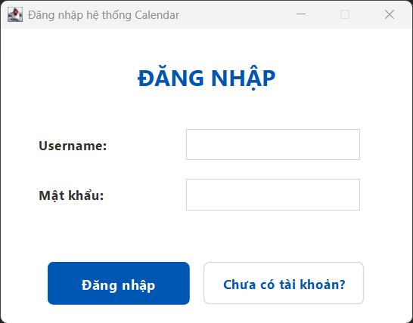
  - Đăng nhập không thành công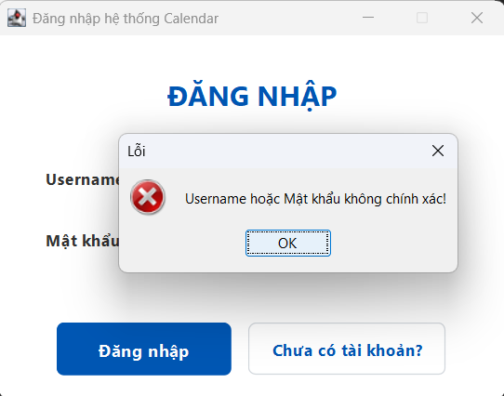

2. Giao diện đăng kí tài khoản
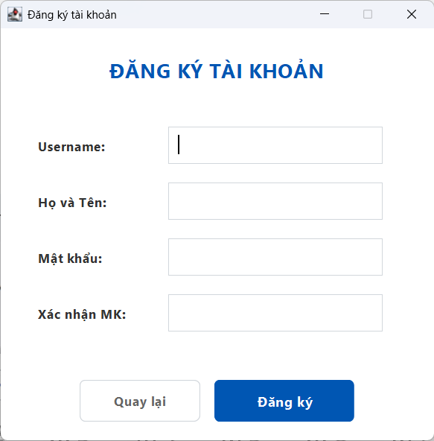
3. Giao diện chính 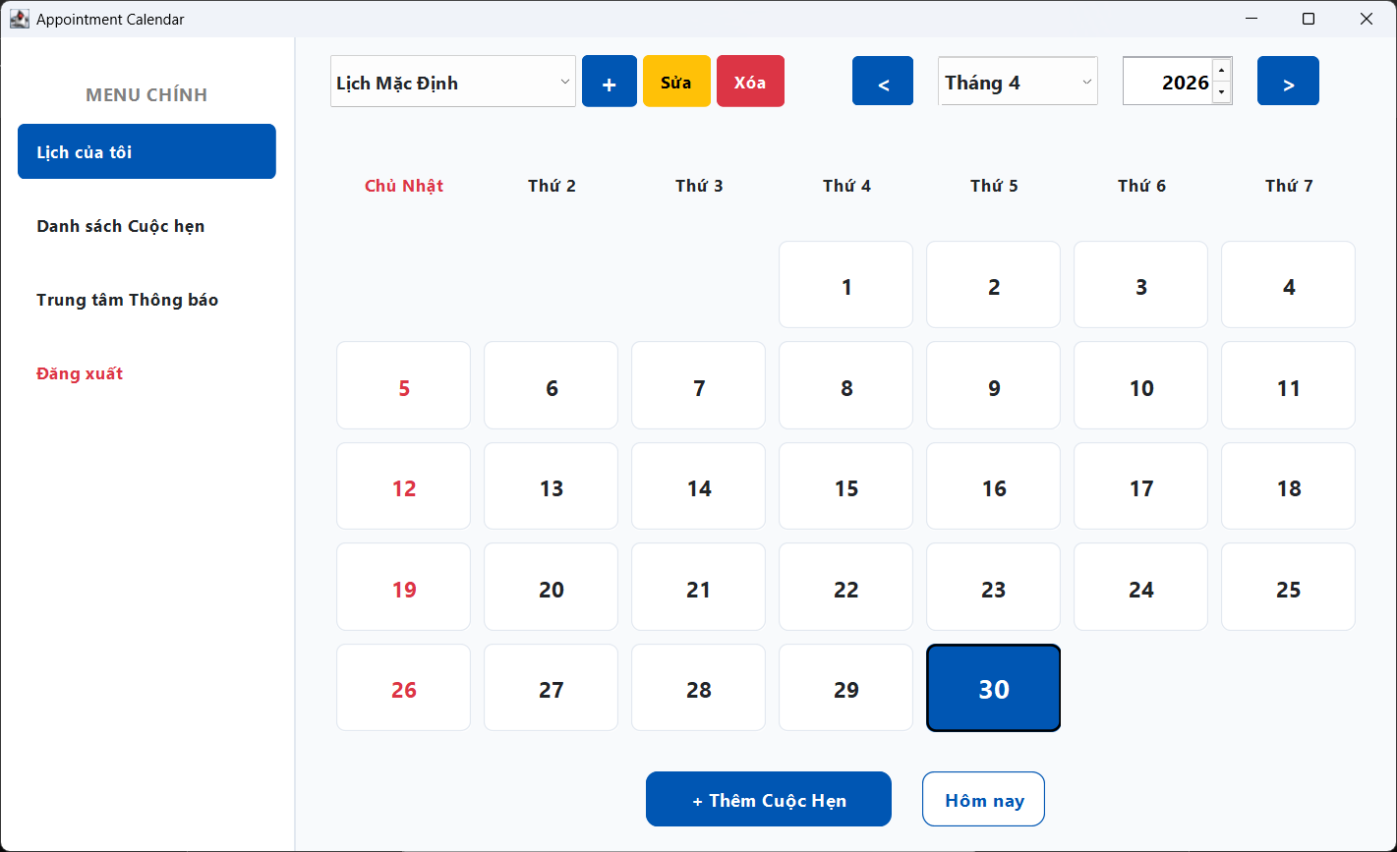
4. Chọn ngày, tháng, năm -> nhấn “Thêm cuộc hẹn” -> chuyển đến giao diện thêm cuộc hẹn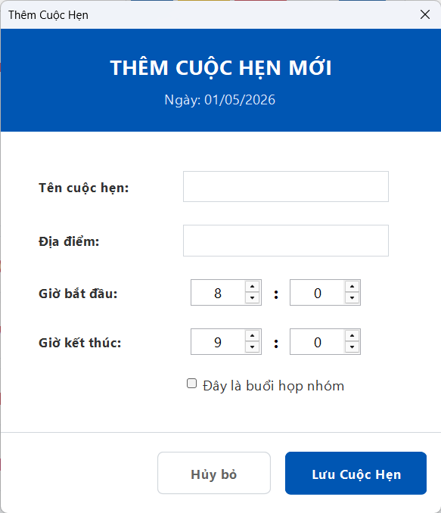
4.1 Thông báo lỗi nếu nhập thiếu thông tin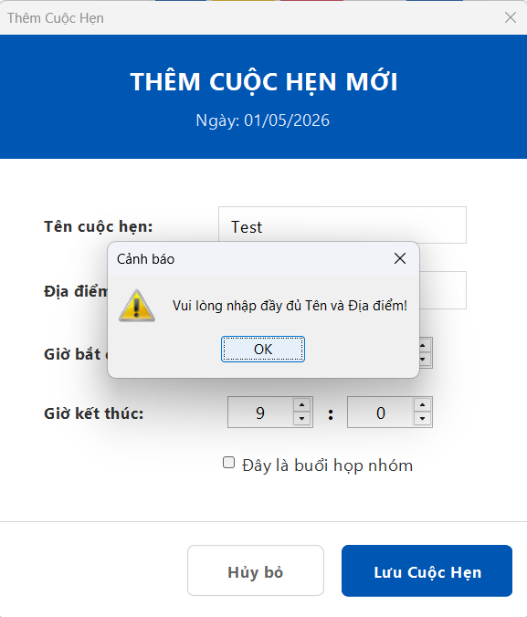

4.2 Thông báo lỗi nếu giờ bắt đầu lớn hơn giờ kết thúc
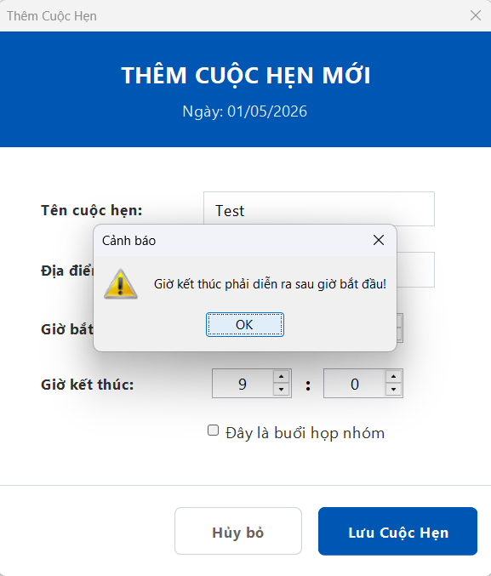

4.3 Thêm cuộc hẹn thành công -> chuyển đến giao diện thêm bộ nhắc.
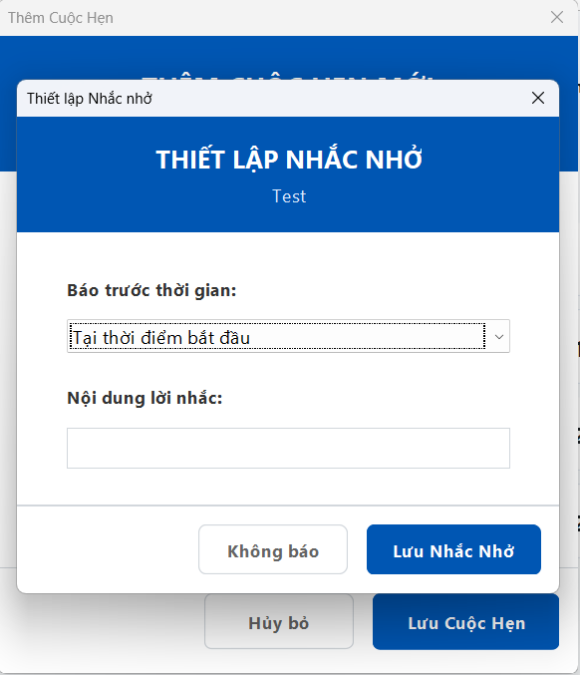
4.4 Nếu muốn thêm bộ nhắc, chọn các bộ nhắc ở ComboBox cùng với thêm lời nhắc (nếu muốn), rồi lưu nhắc nhở sẽ hiện thông báo thành công. 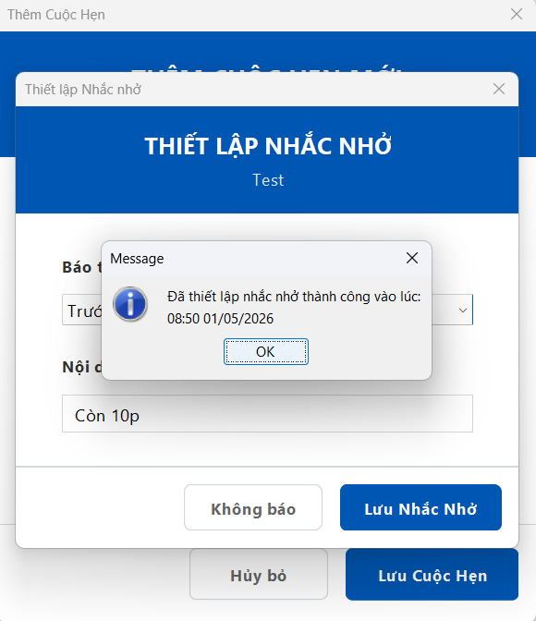

5. Nếu không muốn thêm bộ nhắc thì chọn “Không báo” -> Chuyển đến danh sách cuộc hẹn.
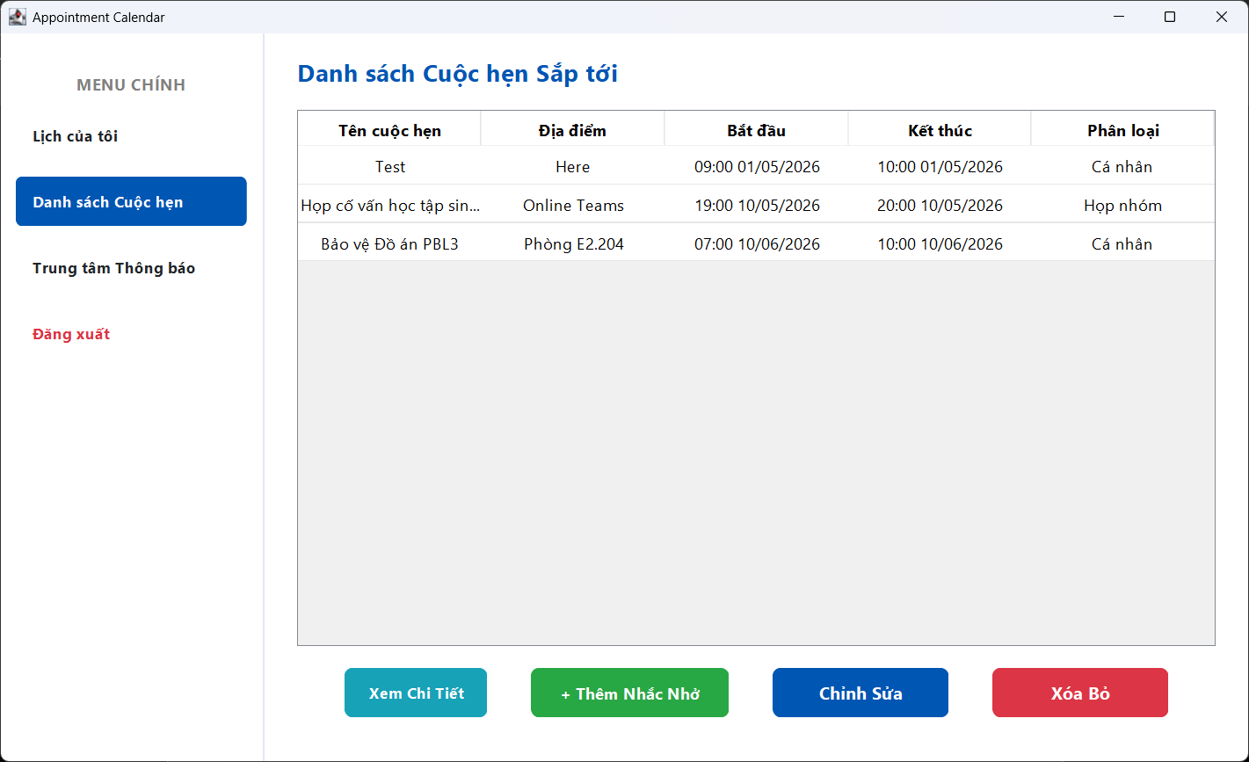

5.1 Chọn một cuộc hẹn rồi chọn “Xem chi tiết” để xem chi tiết thông tin cuộc hẹn
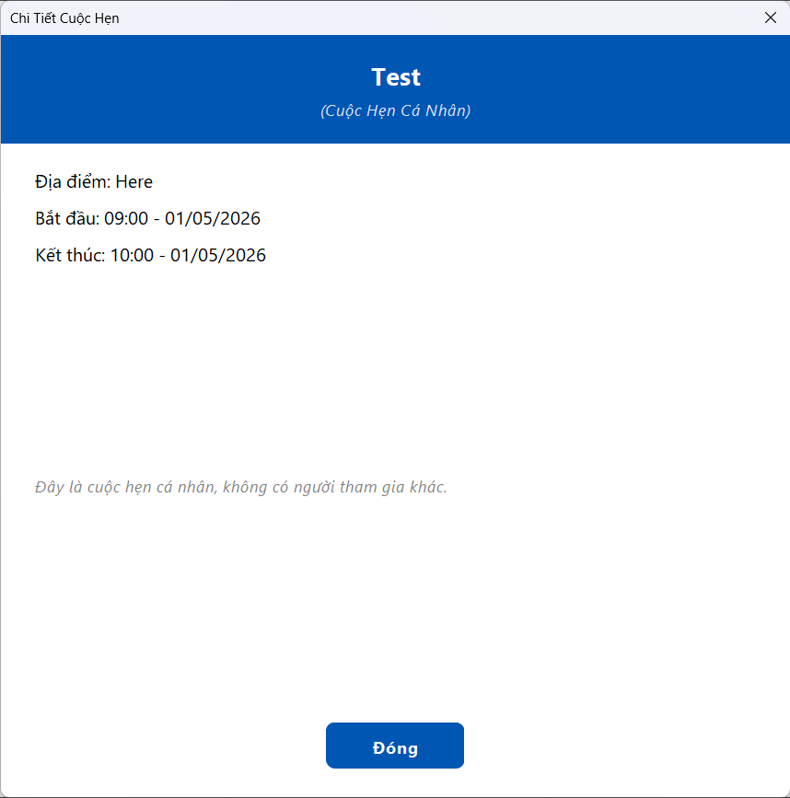

5.2 Nếu muốn thêm bộ nhắc thì chọn cuộc hẹn rồi chọn “Thêm nhắc nhở”
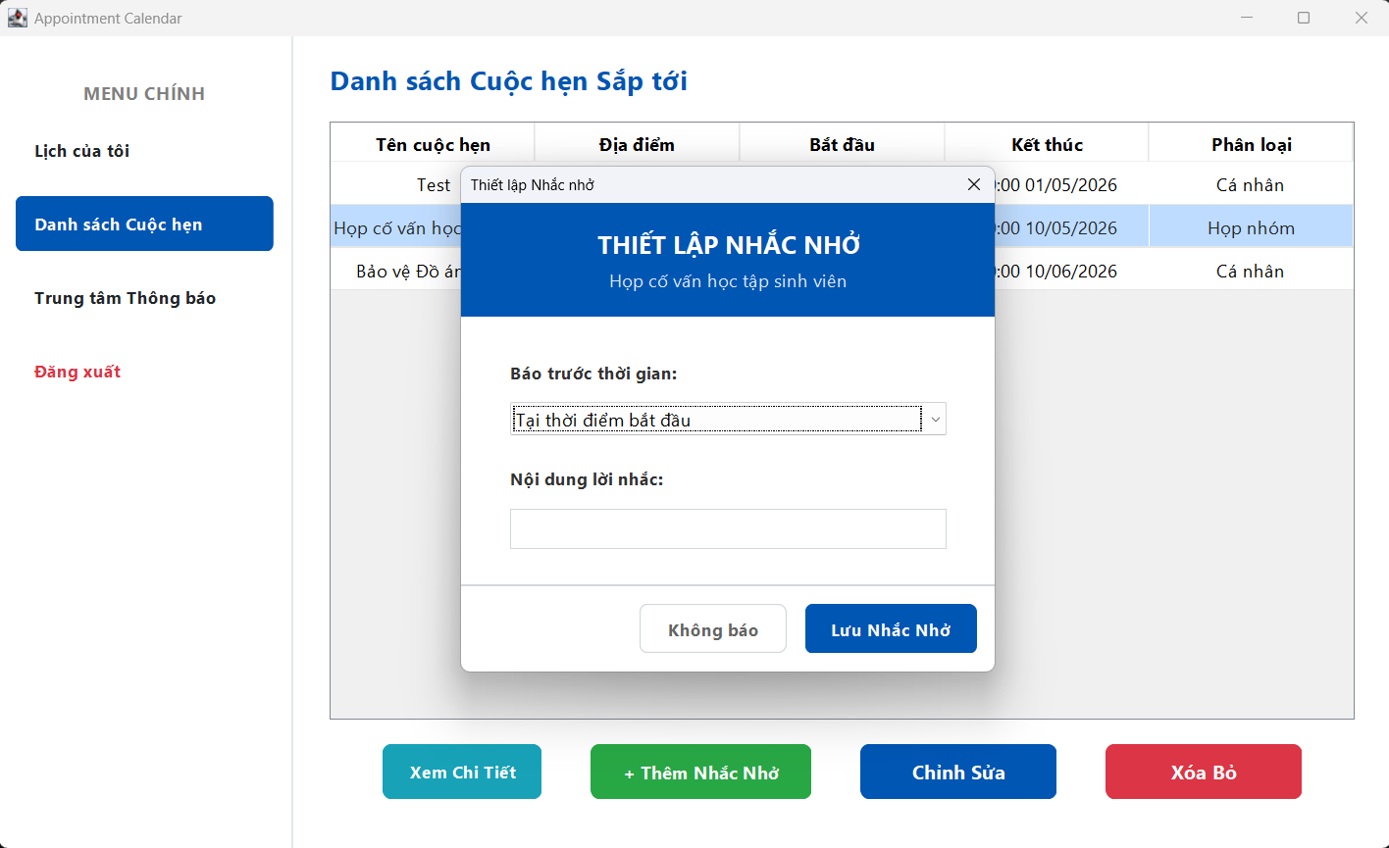
5.3 Chọn một cuộc họp rồi chọn “Chỉnh sửa” để chỉnh sửa thông tin cuộc hẹn (Không thể chỉnh sửa “buổi họp nhóm”)
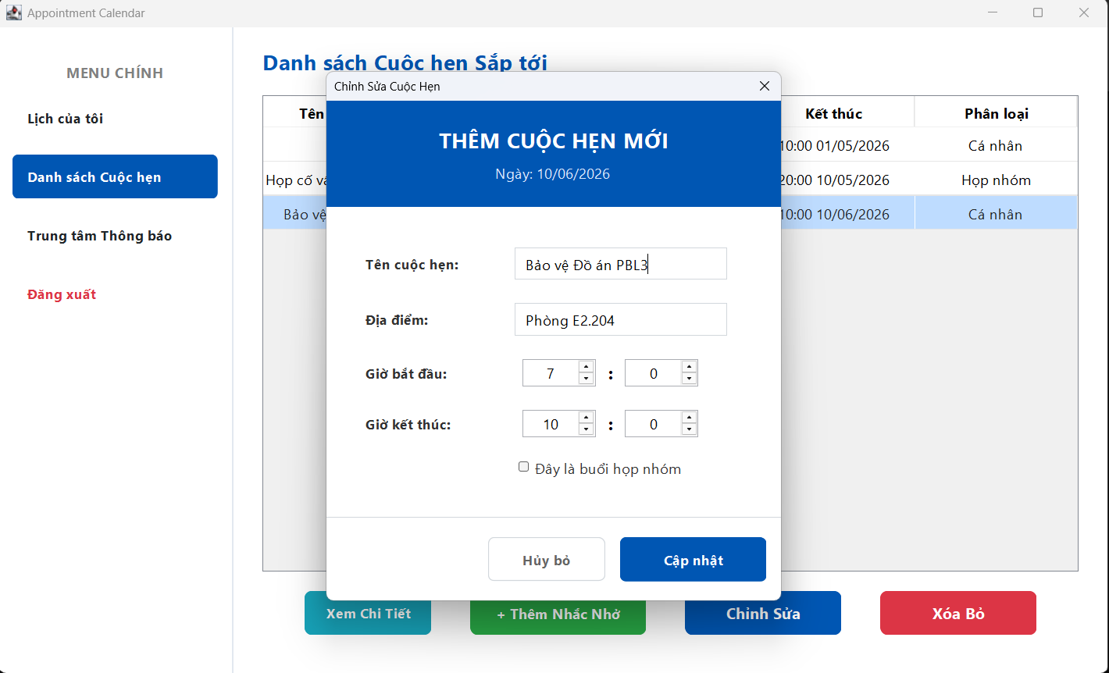
5.4 Chọn một cuộc họp rồi chọn “Xóa bỏ” để hủy cuộc hẹn
5.4.1 Nếu cuộc hẹn là “cuộc họp nhóm” thì sẽ hiện thông báo như sau:
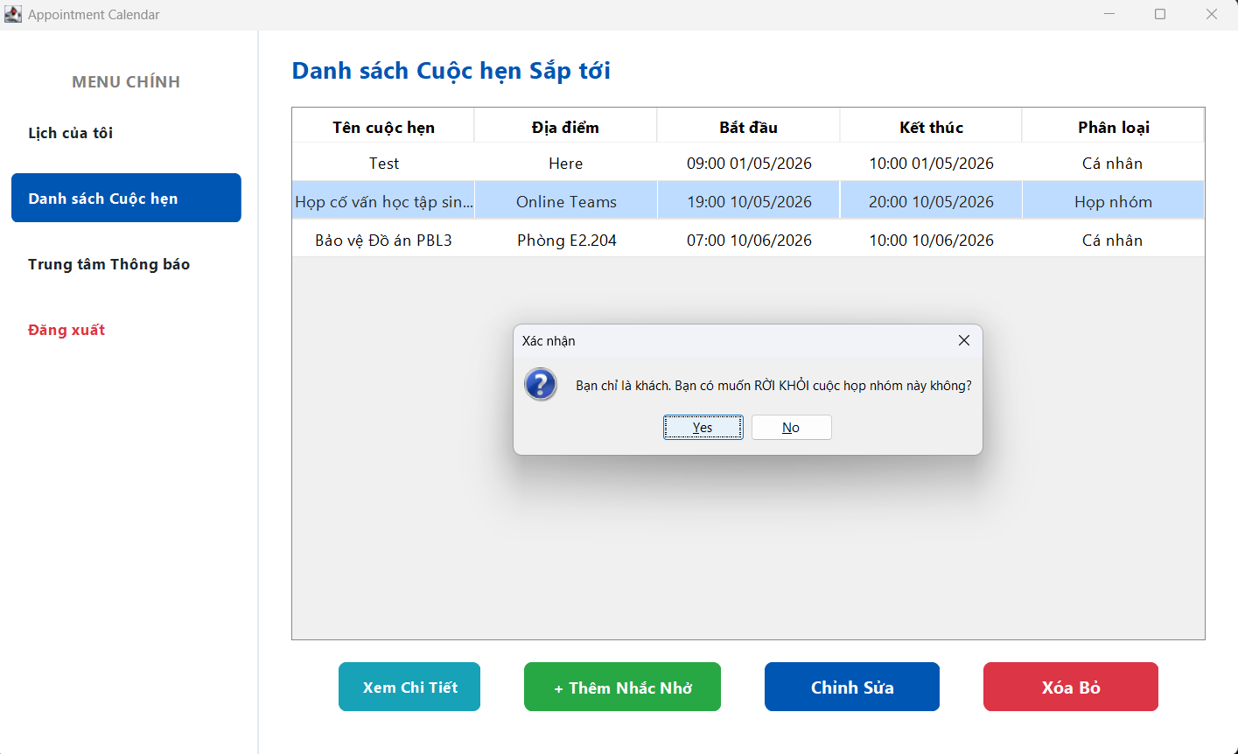
5.4.2 Chọn Yes 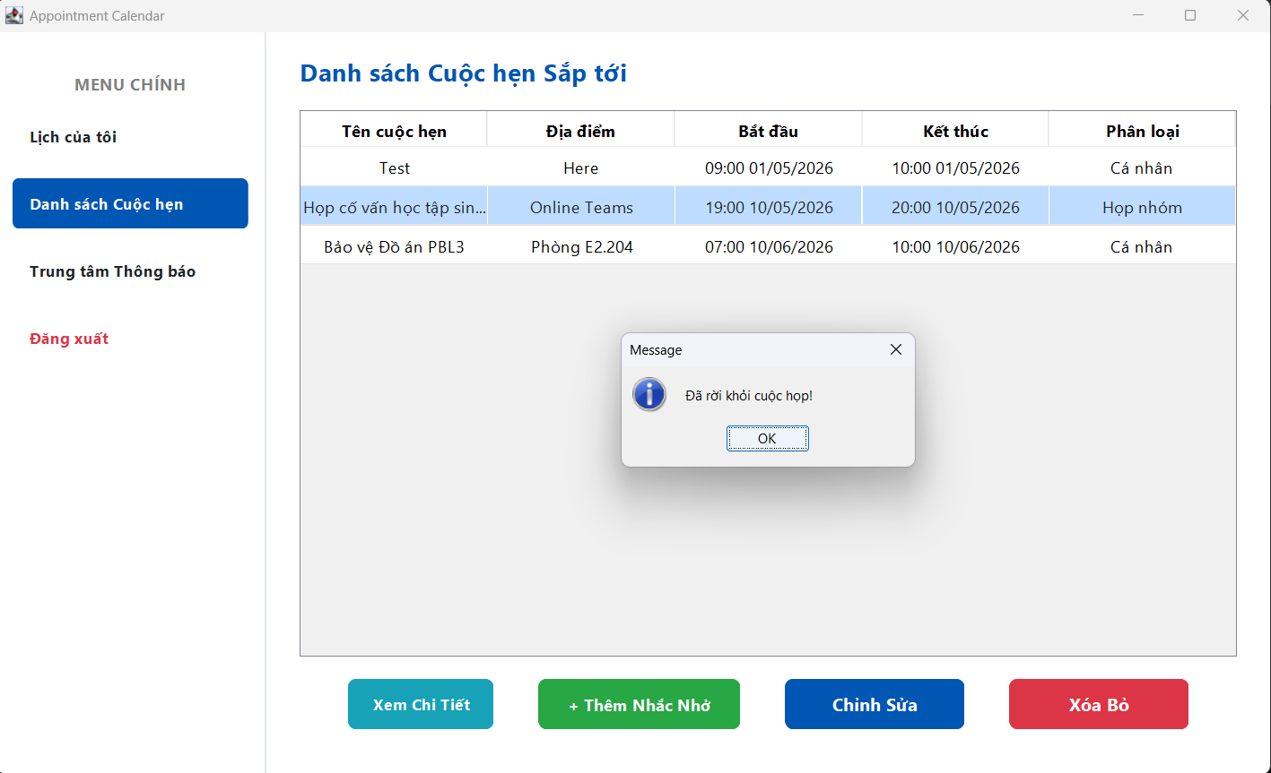
5.4.3 Nếu cuộc họp là cá nhân:
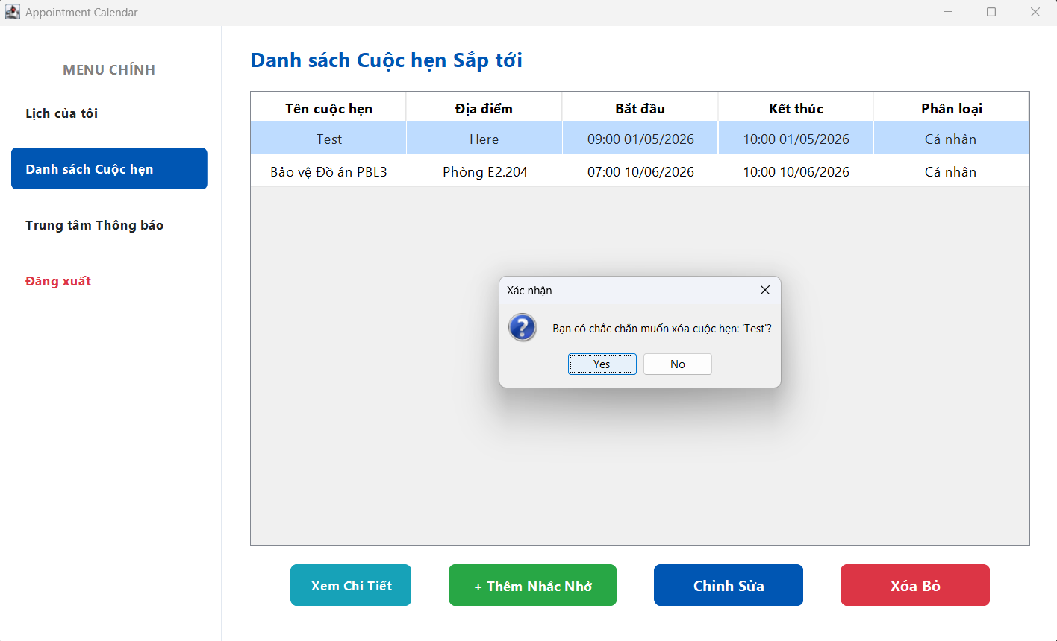
5.4.4 Chọn Yes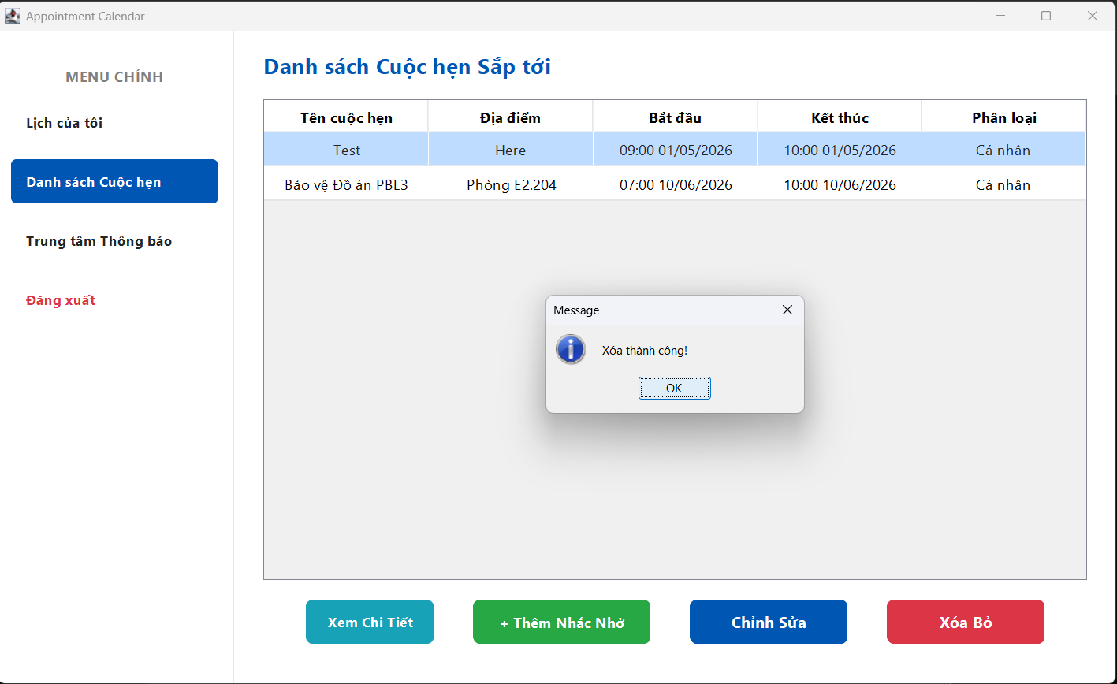

5.4.5 Nhấn OK để load lại giao diện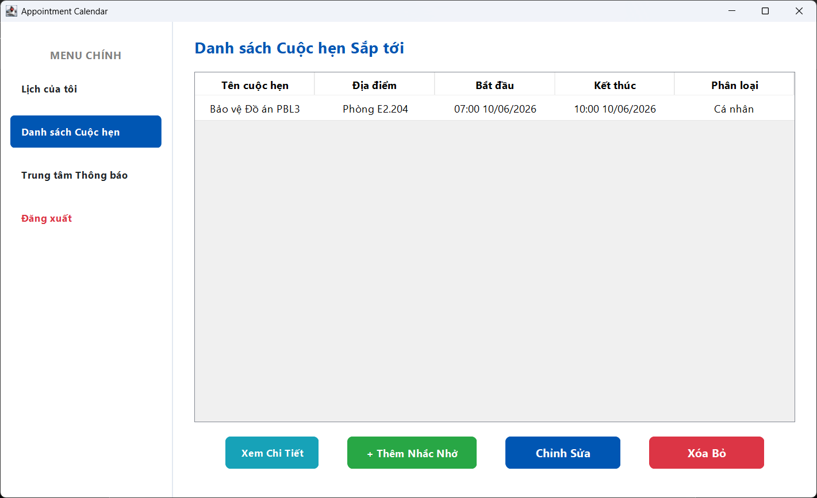
6. Chọn Trung tâm thông báo. Ở đây sẽ hiển thị tất cả các Bộ nhắc của các cuộc hẹn trong 24h tới.

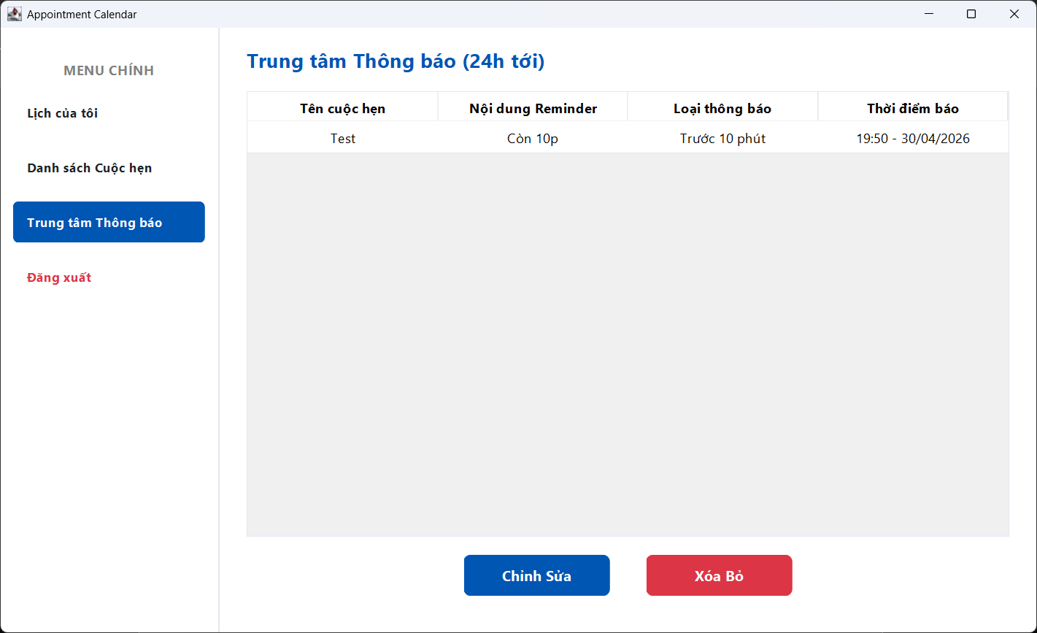
6.1 Chọn Bộ nhắc rồi chọn “Chỉnh sửa” để chỉnh sửa Bộ nhắc
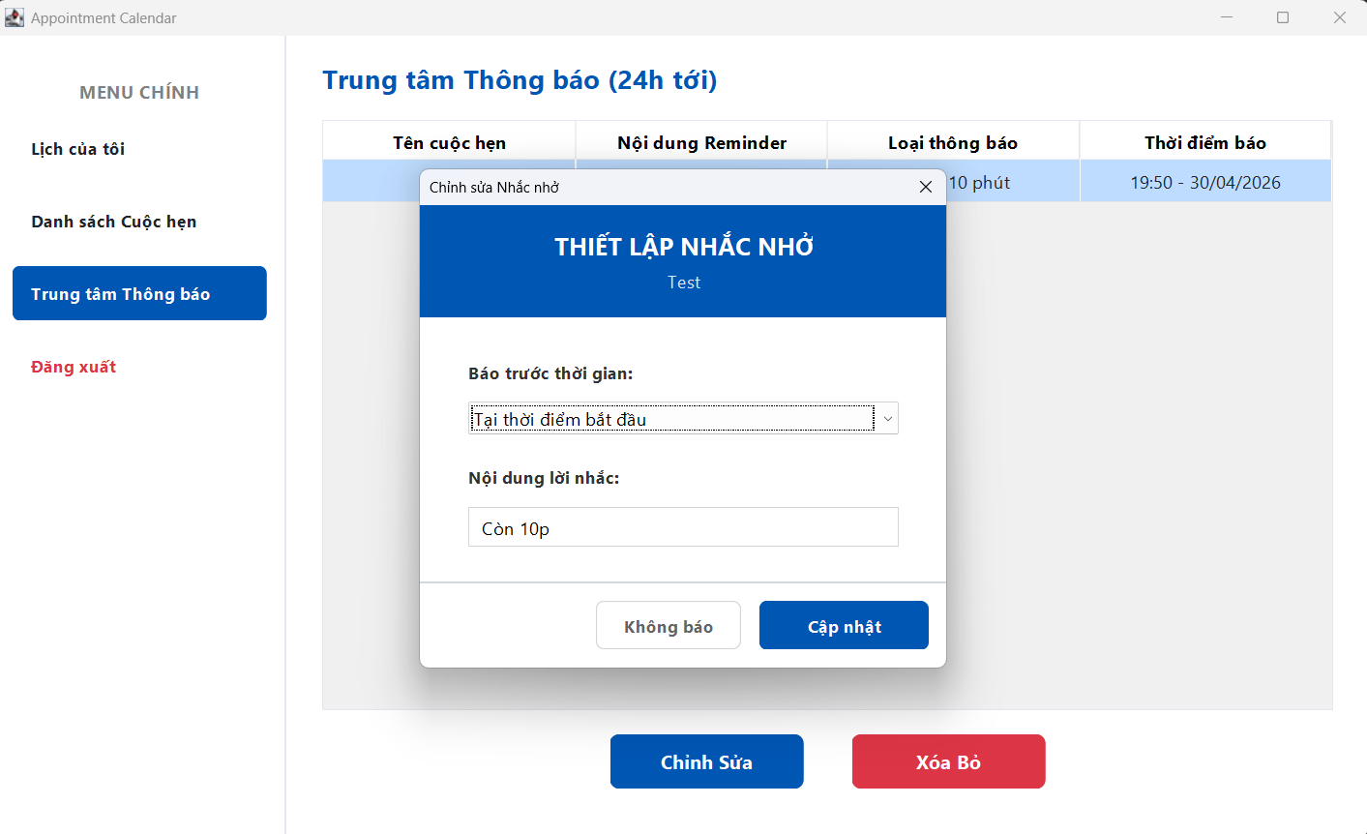

6.2 Chọn Bộ nhắc rồi chọn “Xóa bỏ” để xóa Bộ nhắc
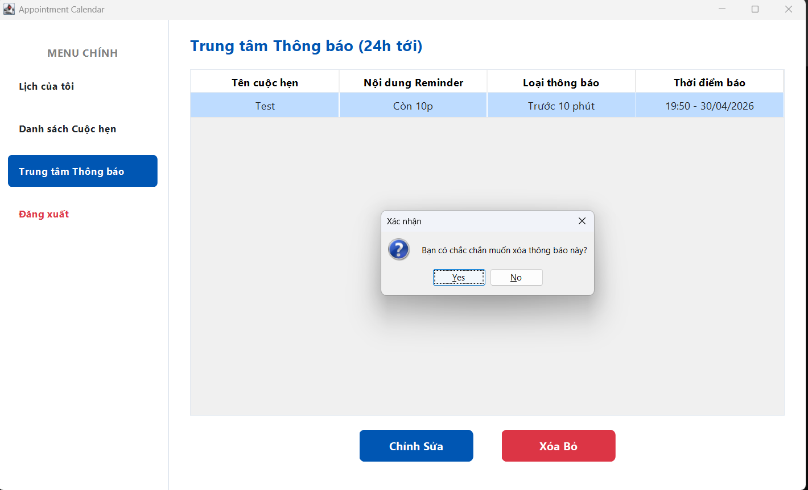
6.3 Chọn Yes để xóa.
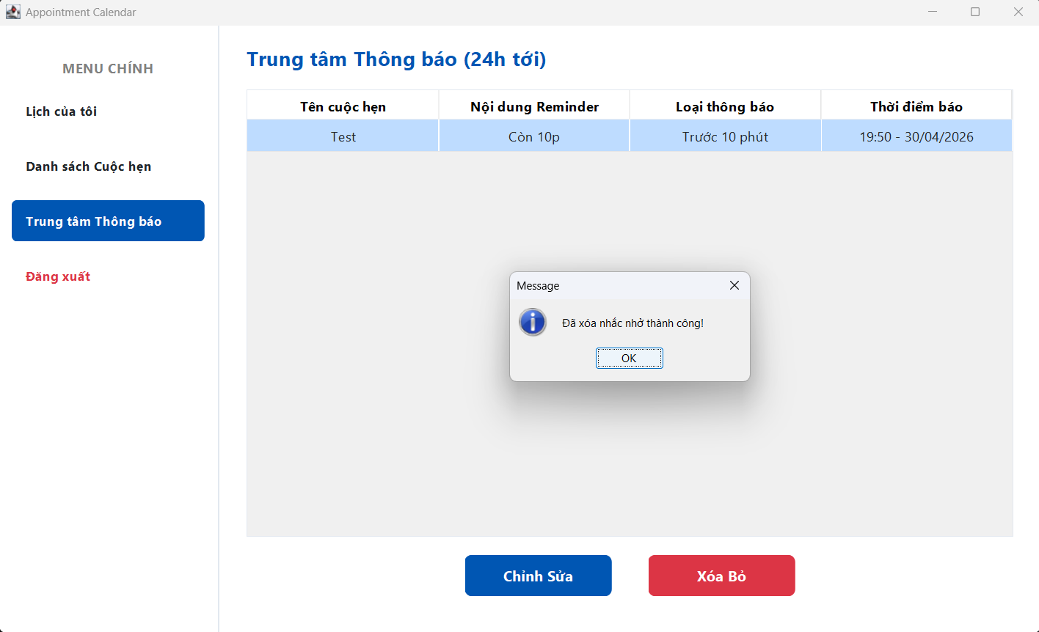
6.4 Nhấn OK để load lại giao diện 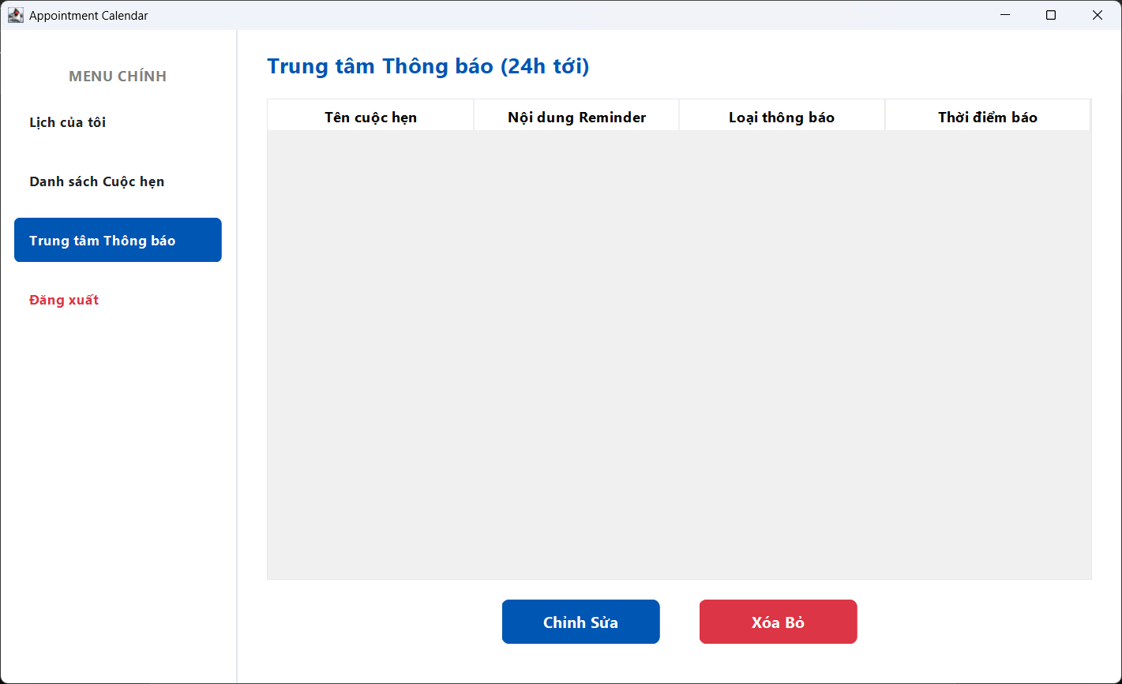
7. Các trường hợp đặc biệt khác
7.1 Người dùng thêm cuộc hẹn mới trùng thời gian với cuộc hẹn cũ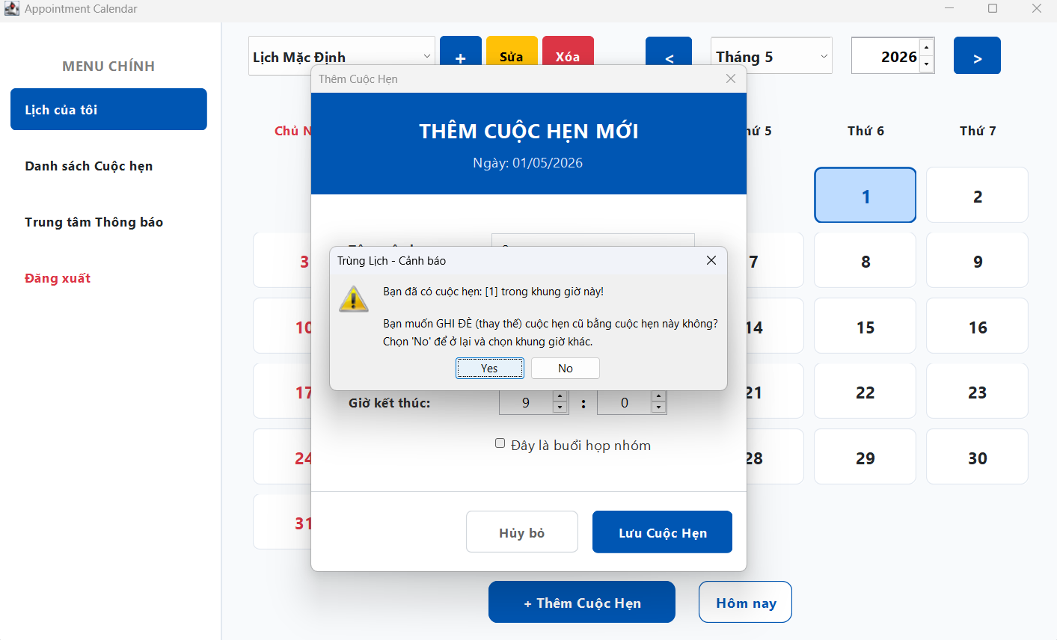
- Nhấn Yes để thay thế cuộc hẹn cũ bằng cuộc hẹn mới này. Cuộc hẹn cũ đã được thay thế bằng cuộc hẹn mới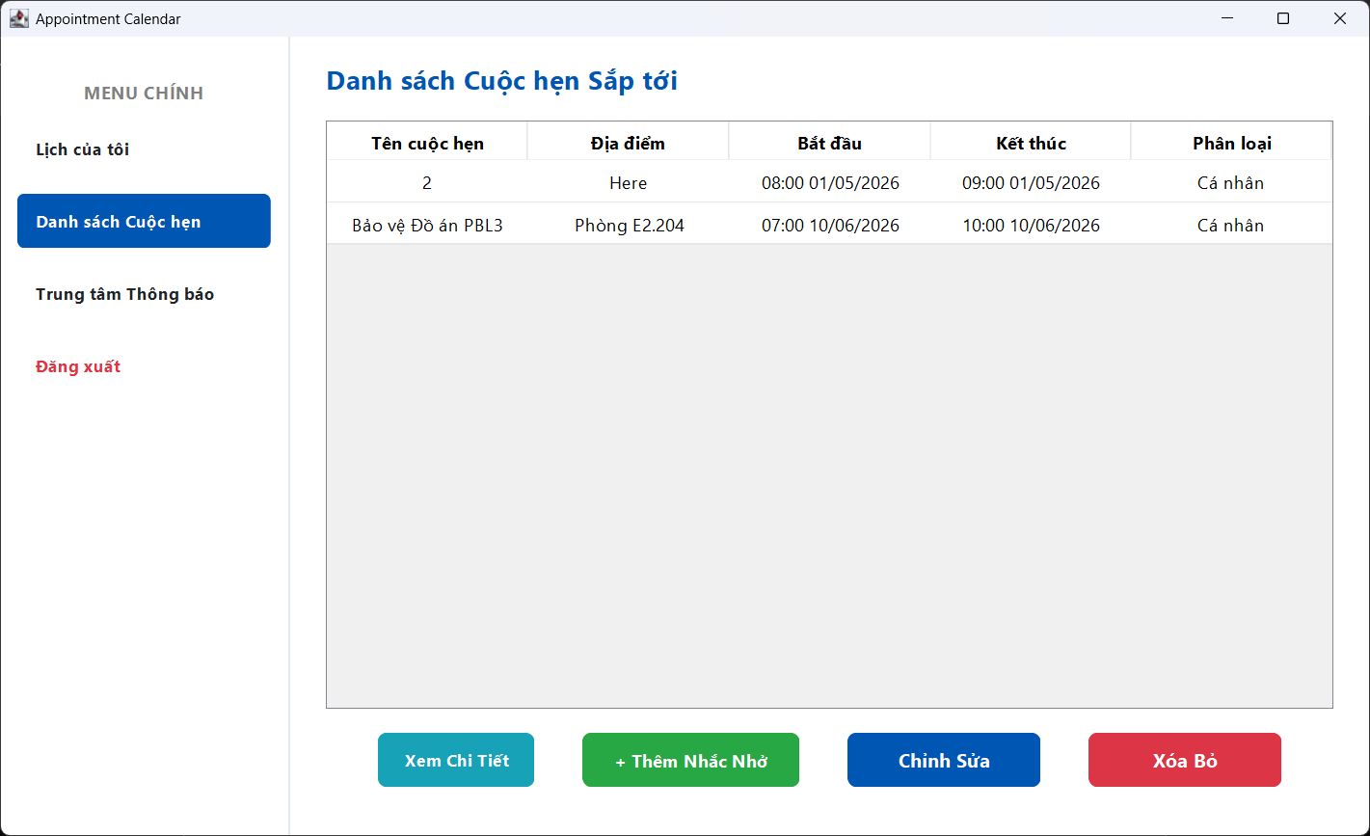
7.2 Người dùng thêm cuộc hẹn mới trùng thời gian và tên với 1 cuộc họp nhóm hiện có
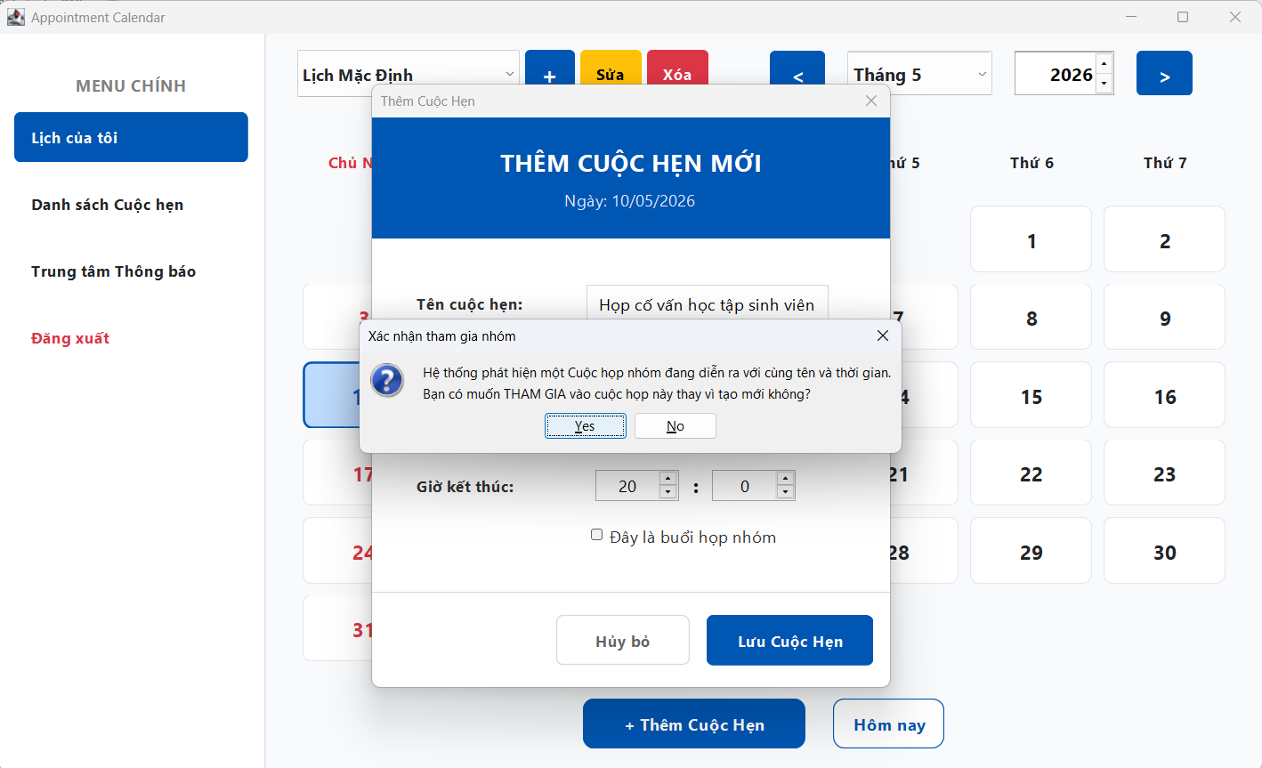
- Nhấn “Yes” để thêm lịch hẹn
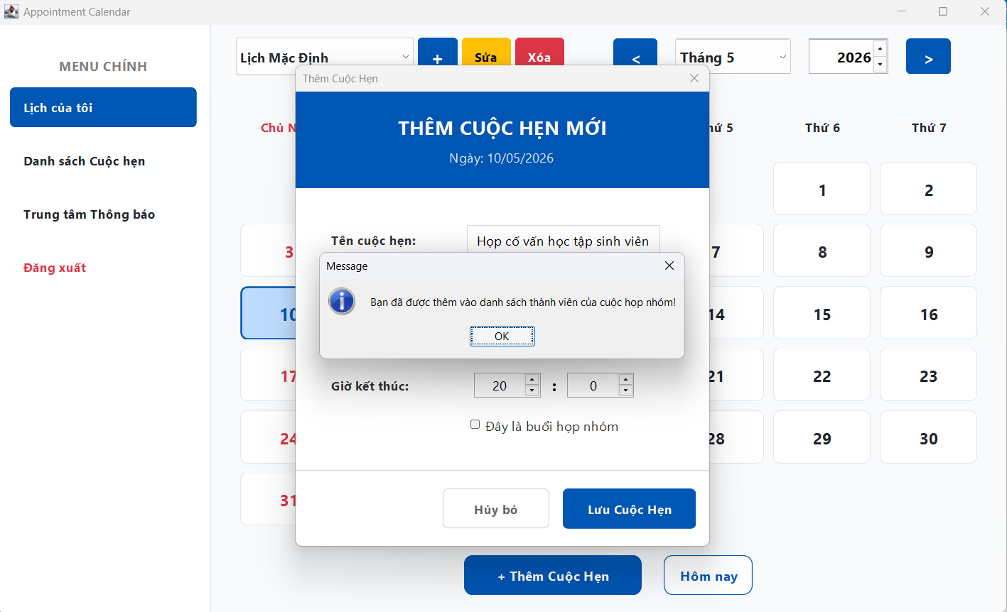
- Nhấn OK -> Danh sách cuộc hẹn sẽ hiển thị như sau: 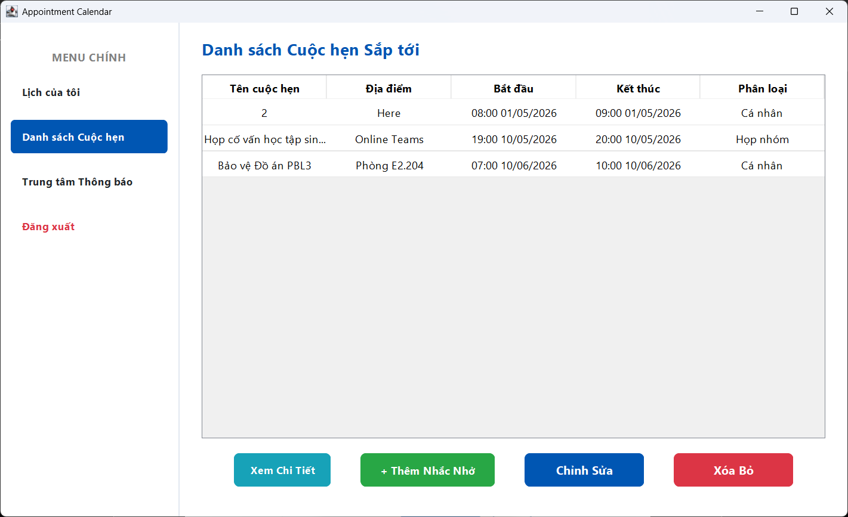

- Người dùng được thêm vào cuộc hẹn nhóm đó 